**ΣΥΛΛΟΓΟΣ ΕΚΠΑΙΔΕΥΤΙΚΩΝ Π.Ε. ΗΛΙΟΥΠΟΛΗΣ**

**“Μ.ΠΑΠΑΜΑΥΡΟΣ”**

[email](http://WWW.sepeilioupolis.gr/) [sepeilioupolis@yahoo.gr](mailto:info@sepeilioupolis.gr)[www.sepeilioupolis.gr](http://WWW.sepeilioupolis.gr/)

|  |
| --- |
| Ακομινάτου 6   και  Παπαφλέσσα ,  16346 Ηλιούπολη |

**Ηλιούπολη 15-1-2021**

**Αρ.Πρ.:394**

**Προς: Μέλη μας**

**ΔΕΛΤΙΟ ΤΥΠΟΥ**

**14/1/2021 Συγκέντρωση στο Υπ. Παιδείας: ΕΚΠΑΙΔΕΥΤΙΚΟΙ – ΓΟΝΕΙΣ- ΦΟΙΤΗΤΙΚΟΙ ΣΥΛΛΟΓΟΙ**

**Απαίτησαν μέτρα προστασίας στα σχολεία και απόσυρση του νομοσχεδίου για την Ανώτατη Εκπαίδευση**

**15/1/2021: Συνεχίζουμε με Παράσταση στο Υπ. Υγείας στις 2 μ.μ.**

Εκπαιδευτικοί, Γονείς και Φοιτητικοί Σύλλογοι με παράσταση διαμαρτυρίας που πραγματοποίησαν στο Υπουργείο Παιδείας απαίτησαν τη λήψη μέτρων για την προστασία της υγείας μαθητών και εκπαιδευτικών, αλλά και την απόσυρση του νομοσχεδίου για την Ανώτατη Εκπαίδευση.

Την κινητοποίηση διοργάνωσαν Σύλλογοι Εκπαιδευτικών Πρωτοβάθμιας Εκπαίδευσης μέσα στους οποίους και ο Σύλλογός μας και ΕΛΜΕ και συμμετείχαν η Ομοσπονδία Γονέων Αττικής, η ΟΓΕ και οι εκπαιδευτικές Ομοσπονδίες ΟΛΜΕ και ΔΟΕ, απαιτώντας αραίωση μαθητών, προσλήψεις εκπαιδευτικών, άμεσα και δωρεάν επαναλαμβανόμενα τεστ, ουσιαστική ιχνηλάτηση των κρουσμάτων, να προταχθεί ο μαζικός εμβολιασμός εκπαιδευτικών, άμεση λειτουργία ενισχυτικής διδασκαλίας και πρόσθετης διδακτικής στήριξης, αναπροσαρμογή της ύλης σε όλες τις τάξεις, απόσυρση των αιφνιδιαστικών αλλαγών στο σύστημα πρόσβασης στην Ανώτατη Εκπαίδευση.

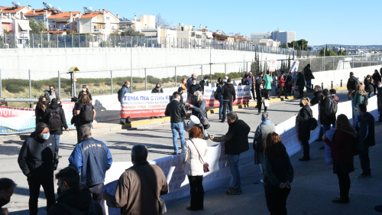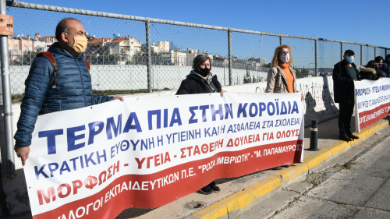Στις ομιλίες τους οι εκπρόσωποι των φορέων, απαίτησαν να μπει τέλος στην κοροϊδία από την κυβέρνηση εις βάρος της υγείας εκπαιδευτικών και μαθητών. Σημείωσαν ότι από τις πρώτες κιόλας ημέρες λειτουργίας των σχολείων, αποδείχθηκε ότι αυτά άνοιξαν όπως ακριβώς είχαν κλείσει, ενώ κάλεσαν την ηγεσία του Υπουργείου Παιδείας να πάρει άμεσα τα μέτρα που απαιτούνται. Παράλληλα, κατήγγειλαν τα νέα μέτρα του υπουργείου για την πρόσβαση στην Ανώτατη Εκπαίδευση.

**Για το Διοικητικό Συμβούλιο**



**Η ΠΡΟΕΔΡΟΣ Η ΓΡΑΜΜΑΤΕΑΣ**

**Χήρα Αγαθή Μεραμβελιωτάκη Χρυσούλα**